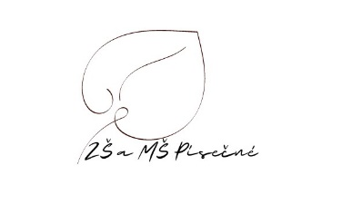
Žadatel (zákonný zástupce):

Jméno a příjmení: _______________________________________________________________
Místo trvalého pobytu: ___________________________________________________________
Telefon:__________________________________
Jiná adresa pro doručování: _______________________________________________________

Správní orgán, jemuž je žádost doručována:

Základní škola a Mateřská škola Písečné, příspěvková organizace, Písečné 30, 593 01 Bystřice nad Pernštejnem

Žádost o přijetí dítěte k základnímu vzdělávání

Podle ustanovení § 36, odstavce 4 a 5 zákona č. 561/2004 Sb., o předškolním, základním, středním, vyšším odborném a jiném vzdělávání (školský zákon),

žádám o přijetí dítěte k povinné školní docházce
na Základní škole a Mateřské škole Písečné, příspěvkové organizaci, Písečné 30
ve školním roce 2026/2027

Jméno a příjmení dítěte: ___________________________________________________________

Datum narození: _________________________________________________________________

Místo trvalého pobytu: ____________________________________________________________

Předškolní vzdělávání v: ____________________________________________________________

Byl/a jsem poučen/a o možnosti odkladu školní docházky a informován/a, jak mohu do doby zahájení povinné školní docházky pomoci dítěti v jeho dalším rozvoji.
Zákonní zástupci dítěte (žáka) se dohodli, že záležitosti spojené s přijetím k základnímu vzdělávání (přestupem do jiné základní školy, s odkladem školní docházky aj.) bude vyřizovat zákonný zástupce (jméno a příjmení) :

___________________________________

V Písečném dne 22. ledna 2026 ………..……………………………
podpis zákonného zástupce

